川工组字〔2016〕124号

关于举办全省工会
精准帮扶工作培训班的通知

各市（州）总工会：
为提高基层工会保障工作干部的理论素质和业务能力,深化开展帮扶工作项目化及精准帮扶工作，根据《四川省总工会2016年度工会干部培训计划》，经研究，定于2016年11月8日至10日举办一期工会保障工作培训班。现将有关事项通知如下：
一、培训对象
各市（州）、县（市、区）总工会负责或从事保障帮扶工作的干部（此次培训以县、市、区工会干部为主）。
二、培训内容
（一）工会帮扶工作项目化及绩效评估；
（二）困难职工档案管理；
（三）工会就业创业援助及培训工作；
（四）农民工工作；
（五）工会普惠制工作；
（六）工会服务职工工作；
（七）省困难职工基金会资金募集和项目申报实施等。
三、培训时间、地点
培训时间：2016年11月8日至 10日。11月7日下午报到，11月11日返程。
培训地点：四川省总工会成都工人疗养院。详细地址：成都市成华区蜀陵路178号（成都动物园出城方向2公里；熊猫大道北侧）具体路线指南附后。
成都工人疗养院联系电话：028—83517621
四、费用
学习期间培训费用由省总工会承担。学员提前报到和延期返程所产生的费用自理。
五、其他
请参培单位务必于11月2日前将培训人员回执表报省总干校教务处。联系人：袁老师、罗老师
联系电话：（028）86121575（传真）86121296（传真）
邮箱：471279066@qq.com

附件：1.精准帮扶工作培训班参培单位名额分配表
2.参加培训人员回执表
3.驾(乘)车线路

四川省总工会组织部 四川省总工会保障部

四川省总工会干部学校
2016年10月28日

附件1
精准帮扶工作培训班参培单位名额分配表

单 位 | 名额 | 单 位 | 名额
成 都 | 4 | 宜 宾 | 5
自 贡 | 4 | 广 安 | 4
攀枝花 | 4 | 达 州 | 4
泸 州 | 5 | 雅 安 | 4
德 阳 | 4 | 巴 中 | 4
绵 阳 | 6 | 眉 山 | 4
广 元 | 4 | 资 阳 | 4
遂 宁 | 4 | 阿坝州 | 7
内 江 | 4 | 甘孜州 | 7
乐 山 | 6 | 凉山州 | 7
南 充 | 5

四川省总工会办公室 2016年10月日28印发
附件2
参加培训人员回执表

姓名 | 性别 | 单位及职务 | 联系电话 | 备注

单位：
年 月 日
附件3
驾(乘)车线路
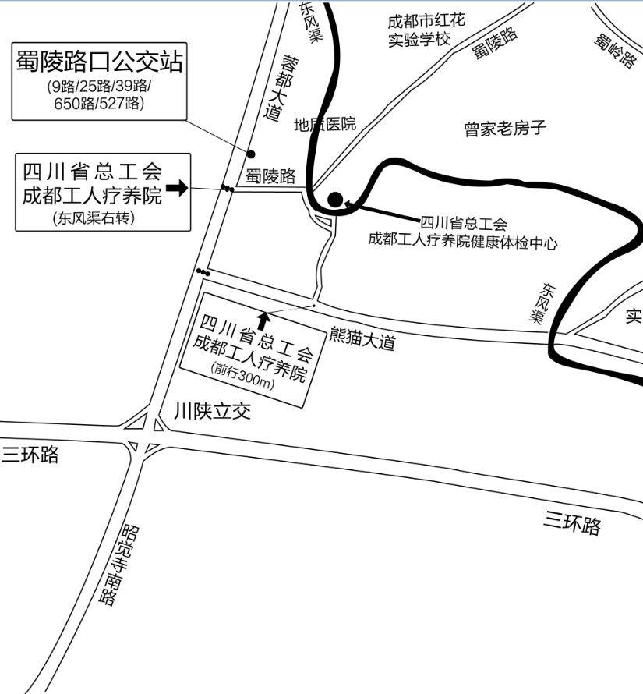
单位全称：四川省总工会成都工人疗养院
详细地址：成都市成华区蜀陵路178号
联系电话: (028) 83517621
乘车线路1：地铁3号线，到熊猫大道站下车，从B出口步行350米10分钟左右。
乘车线路2:公共汽车9路，25路，39路、527路、650路到蜀陵路口站下车，步行500米即到。
乘车线路3：公共汽车18路到富森美家俱（终点站）,步行1000米即到。
驾车线路：A:成都市北三环川陕立交桥，向出城方向（天回镇、新都方向）下桥第二个红绿灯右转即上蜀陵路（道路中央有交管局批准设立的单位指路标牌），蜀陵路行驶400米有一座桥（东风渠新桥），不过桥在桥头右转，顺东风渠边行驶100米即到。
B:成都市北三环川陕立交桥，向出城方向（天回镇、新都方向）下桥第一个红绿灯右转即上熊猫大道，再在熊猫大道第一个红绿灯掉头（道路中央有交管局批准设立的单位指路标牌）注意：掉头必须进入辅道，辅道行驶30米右转是坡道，村道行驶300米即到。
我院位于三环外侧，不受尾号现行，需要经过市区及三环路，须遵守尾号限行周一（1和6） 周二（2和7） 周三（3和8 ） 周四（4和9） 周五（5和0）。

